**Exp 5.1 Java Output**

**Test case 1:**

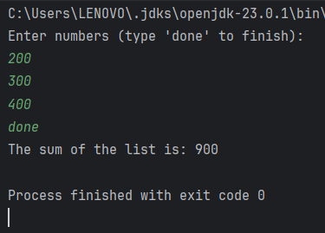

**Test case 2:**

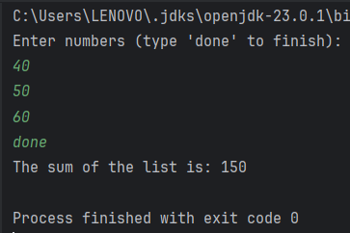

**Test case 3:**

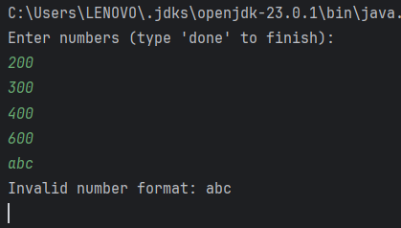

**Exp 5.2 Java Output:**

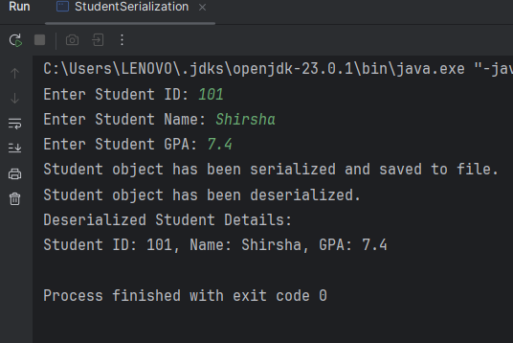

**Exp 5.3 Output:**

